 **INSTITUTO POLITÉCNICO DE BEJA **

**Escola Superior de Tecnologia e Gestão**

**Licenciatura Engenharia Informática**

**Base de Dados 2 (BD2)**

**Trabalho de Avaliação**

Elaborado por:

Fábio Gonçalves nº 17646  
João Portelinha nº 20481

Docentes:

Isabel Brito

Gonçalo Fontes

27/01/2021

Índice

Índice de Figuras 2

Introdução 4

Modelo Físico 5

Criação da Base de Dados e Gestão dos seus Elementos 6

Criação da Base de Dados e Gestão dos seus Elementos (**Continuação**) 7

Criação da Base de Dados e Gestão dos seus Elementos (**Continuação 2**) 8

Criação das Tabelas 9

Preenchimento da Base de Dados 10

Preenchimentos da Base de Dados (**Continuação**) 11

Preenchimento da Base de Dados (**Continuação 2**) 12

Stored Procedures 13

Stored Procedures (**2**) 14

Stored Procedures (**3**) 15

Stored Procedures (**4**) 16

Stored Procedures (**5**) 17

Stored Procedures (**6**) 18

Stored Procedures (**7**) 19

Stored Procedures (**8**) 20

Triggers 21

Triggers (**2**) 22

Triggers (**3**) 23

Medidas de Segurança 24

Cópias de Segurança 25

Cópias de Segurança (**2**) 26

Cópias de Segurança (**3**) 27

Cópias de Segurança (**4**) 28

Cópias de Segurança (**5**) 29

Cópias de Segurança (**6**) 30

Cópias de Segurança (**7**) 31

Cópias de Segurança (**8**) 32

Cópias de Segurança (**9**) 33

Conclusão 34

Bibliografia 35

# Índice de Figuras

**Figura 1 -** Ficheiro onde se encontra a criação da Base de Dados e da criação dos respetivos Discos e FileGroups 4

**Figura 2 -** Ficheiro onde se encontra a criação das Tabelas da Base de Dados 4

**Figura 3 -** Ficheiro onde se encontram os Dados inseridos nas Tabelas 4

**Figura 4 -** Ficheiro onde se encontram as Procedures 4

**Figura 5 -** Ficheiro onde se encontram os Triggers 4

**Figura 6 -** 3 Discos 4

**Figura 7 -** Diagrama Modelo Relacional (SQL) 5

**Figura 8 -** Primary Filegroup 6

**Figura 9 -** Covid_Filegroup_Tables 6

**Figura 10 –** Covid19_Filegroup_Tables_2 7

**Figura 11 -** Covid19_Filegroup_Tables_3 7

**Figura 12 -** Covid19_Filegroup_Index 8

**Figura 13 -** Organização dos Logs 8

**Figura 14 -** Criação das Tabelas 9

**Figura 15 -** Preenchimento de Tabelas simples 10

**Figura 16 -** Exemplo de Preenchimento de Tabelas Concelhos e Cidades 10

**Figura 17 -** Ferramenta utilizada para gerar Dados para a tabela Pessoas 11

**Figura 18 -** Inserção de dados na tabela Países 12

**Figura 19 -** Inserção de dados na tabela Regioes 12

**Figura 20 -** sp_DadosPortugal 13

**Figura 21 -** Resultados sp_DadosPortugal 13

**Figura 22 -** sp_DadosGE 14

**Figura 23 -** sp_DadosConcelhos 14

**Figura 24 -** Resultado sp_DadosGE  **Figura 25 -** Resultado sp_DadosConcelhos 14

**Figura 26 -** sp_Concelho 15

**Figura 27 -** Resultado sp_Concelho 15

**Figura 28 -** sp_ConcelhoCidades 16

**Figura 29 -** Resultados sp_ConcelhoCidades 16

**Figura 30 -** sp_TotalGenero 17

**Figura 31 -** sp_AtivosRegiao 17

**Figura 32 -** Resultados sp_TotalGenero  **Figura 33 -** Resultados sp_AtivosRegiao 17

**Figura 34 -** sp_RecuperadosRegiao 18

**Figura 35 -** sp_ObitosRegiao 18

**Figura 36 -** sp_ConfirmadosRegiao 18

**Figura 37 -** sp_MortesPorIdade 19

**Figura 38 –** sp_AtivosPorPais 19

**Figura 39 -** Resultados "sp_MortesPorIdade"  **Figura 40 -** Resultados "sp_AtivosPorPais" 19

**Figura 41 -** sp_RecuperadosPorPais 20

**Figura 42 -** sp_ObitosPorPais 20

**Figura 43 -** sp_ConfirmadosPorPais 20

**Figura 44 -** tr_Dados24h 21

**Figura 45 -** Tabela "Dados24h" 21

**Figura 46 -** tr_DadosTotal 22

**Figura 47 -** Tabela "DadosTotal" 22

**Figura 48 -** tr_Seguranca 22

**Figura 49 - tr_AlertaPopulacao** 23

**Figura 50 - Resultado "tr_AlertaPopulacao"** 23

**Figura 51 –** Roles 24

**Figura 52 -** Users 24

**Figura 53 -** Permissões 24

**Figura 54 -** Passo 1 25

**Figura 55 -** Passo 2 25

**Figura 56 -** Passo 3 26

**Figura 57 -** Passo 4 26

**Figura 58 -** Passo 5 27

**Figura 59 -** Passo 6 27

**Figura 60 -** Passo 7 28

**Figura 61 -** Passo 8 28

**Figura 62 -** Passo 9 29

**Figura 63 -** Passo 10 29

**Figura 64 -** Passo 11 30

**Figura 65 -** Passo 12 30

**Figura 66 -** Passo 13 31

**Figura 67 -** Passo 14 31

**Figura 68 -** Passo 15 32

**Figura 69 -** Passo 16 32

**Figura 70 -** Passo 17 33

# Introdução

O presente relatório tem origem da realização do projeto de avaliação da cadeira de Base de Dados 2, em que temos como objetivo fazer uma simulação o mais realista possível de como é toda a estrutura das estatísticas mostradas pela DGS em que mostra o estado “atual” (ou o mais perto disso) sobre a pandemia.

Com este projeto então pretendemos demonstrar isso fazendo a sua criação de base de dados e dos seus respetivos conteúdos, incluindo o seu **método de preenchimento**, assim como, **stored procedures** e **triggers** que serão utilizados na mesma, ao fazendo também a sua respetiva **segurança** e **cópias de segurança** como **backups** da base de dados e por fim nos últimos passos do relatório iremos também mostrar aspetos do seu **desempenho** e a sua **manutenção** e **automatização do servidor**.

**Em anexo a este relatório encontram-se os seguintes ficheiros que se encontram nas figuras abaixo:**



**Figura 1 -** Ficheiro onde se encontra a criação da Base de Dados e da criação dos respetivos Discos e FileGroups



**Figura 2 -** Ficheiro onde se encontra a criação das Tabelas da Base de Dados



**Figura 3 -** Ficheiro onde se encontram os Dados inseridos nas Tabelas



**Figura 4 -** Ficheiro onde se encontram as Procedures



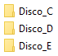**Figura 5 -** Ficheiro onde se encontram os Triggers

**Figura 6 -** 3 Discos

# Modelo Físico

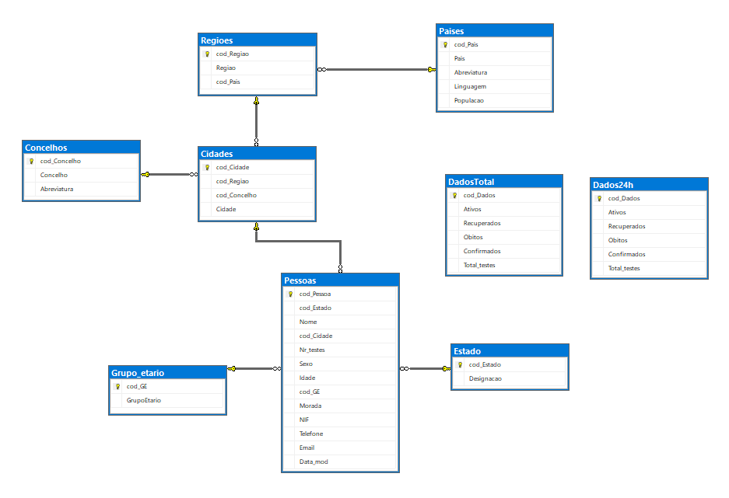

**Figura 7 -** Diagrama Modelo Relacional (SQL)

# Criação da Base de Dados e Gestão dos seus Elementos

Neste tópico serão descritos todos os procedimentos que foram realizados em ordem para a criação e gestão da base de dados e de todos os seus elementos.

Primeiramente decidimos criar a base de dados com o nome “Covid19”, e em relação à organização de dados, os mesmos foram distribuídos por três discos (visto que não foram utilizadas máquinas virtuais, fizemos então a simulação de três discos em que cada um terá a sua própria pasta), para além do Primary Filegroup, foram criados também mais cinco Filegroup’s diferentes, em que em três deles estão incluídas as tabelas criadas, um deles estão incluídos os Indexes e no ultimo Filegroup é onde estão as logs da base de dados.

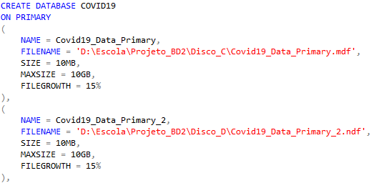**Como podemos ver na figura abaixo, o Filegroup primário está dividido em dois ficheiros:**

**Figura 8 -** Primary Filegroup

**As figuras seguintes mostram a criação dos Filegroups das tabelas:**

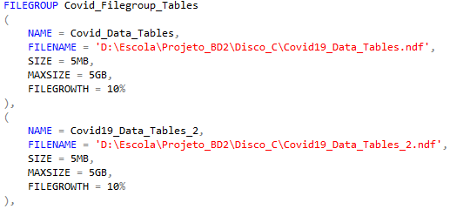**Figura 9 -** Covid_Filegroup_Tables

# Criação da Base de Dados e Gestão dos seus Elementos (**Continuação**)

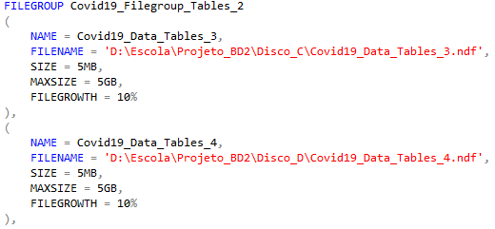

**Figura 10 –** Covid19_Filegroup_Tables_2

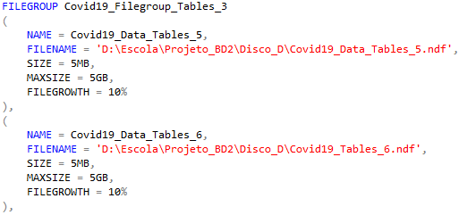

**Figura 11 -** Covid19_Filegroup_Tables_3

# Criação da Base de Dados e Gestão dos seus Elementos (**Continuação 2**)

A cada um dos Filegroup’s abaixo adicionadas tabelas diferentes de acordo com a sua importância e utilidade para a base de dados.

Na figura seguinte podemos observar a criação do Filegroup relativo aos Indexes.

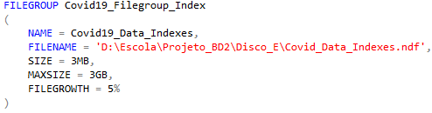

**Figura 12 -** Covid19_Filegroup_Index

Por fim, na figura abaixo podemos observar qual vai ser a organização dos ficheiros log.

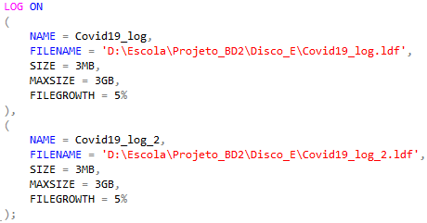

**Figura 13 -** Organização dos Logs

# Criação das Tabelas

Quanto à criação das tabelas na base de dados, foram criadas oito tabelas, em que nas figuras abaixo é mostrado os códigos em SQL para a criação das mesmas, visto que o Diagrama já foi mostrado na **Figura 4**.

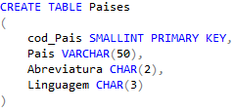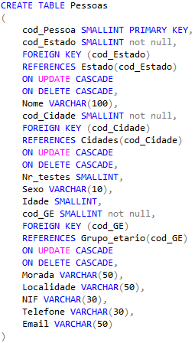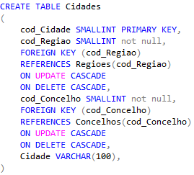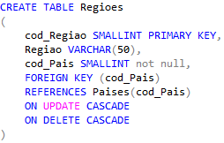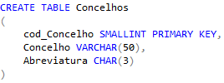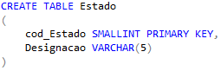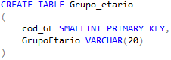

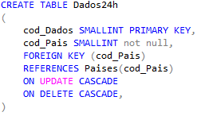

**Figura 14 -** Criação das Tabelas

# Preenchimento da Base de Dados

Para o preenchimento da base de dados, houve parâmetros que foram inseridos manualmente, pois estes eram poucos e simples, como podemos ver na figura abaixo.

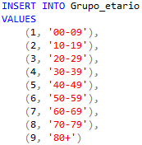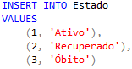

**Figura 15 -** Preenchimento de Tabelas simples

Após a inserção desses dados, foram inseridos então alguns dados com apesar de terem sido um pouco mais complexos, foram inseridos através da utilização do programa Notepad++ e feita uma breve procura na Internet para que fossem inseridos os respetivos Concelhos e as suas respetivos Cidades, apesar destes dados terem sidos inseridos manualmente, recordamos que estes parâmetros foram apenas feitos para o país de Portugal.

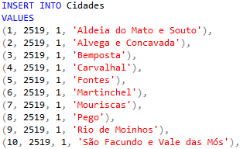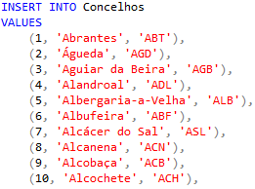

**Figura 16 -** Exemplo de Preenchimento de Tabelas Concelhos e Cidades

Como podemos ver na ***Figura 15***, é mostrado um exemplo da inserção de Dados em ambas as tabelas, apenas são mostradas a inserção de 10 linhas visto que a tabela “Concelhos” contém **306 registos**(todos os concelhos de Portugal) e a tabela “Cidades” **3151 registos**(3047 são de Portugal e as restantes de outros países).

# Preenchimentos da Base de Dados (**Continuação**)

Por fim, quanto à inserção de dados nas tabelas, foram inseridos os dados nas tabelas “Países”, “Regiões” e “Pessoas”, em que nessas tabelas o procedimento de inserção de dados já foi um pouco mais complexo, em que como serão inseridos milhares de dados o procedimento que usámos foi automático.

Por exemplo, no caso da tabela “Pessoas” foi usado uma ferramenta disponível online em que gera scripts de inserção de dados, essa ferramenta encontra-se disponível no website [**Mockaroo**](https://www.mockaroo.com/).

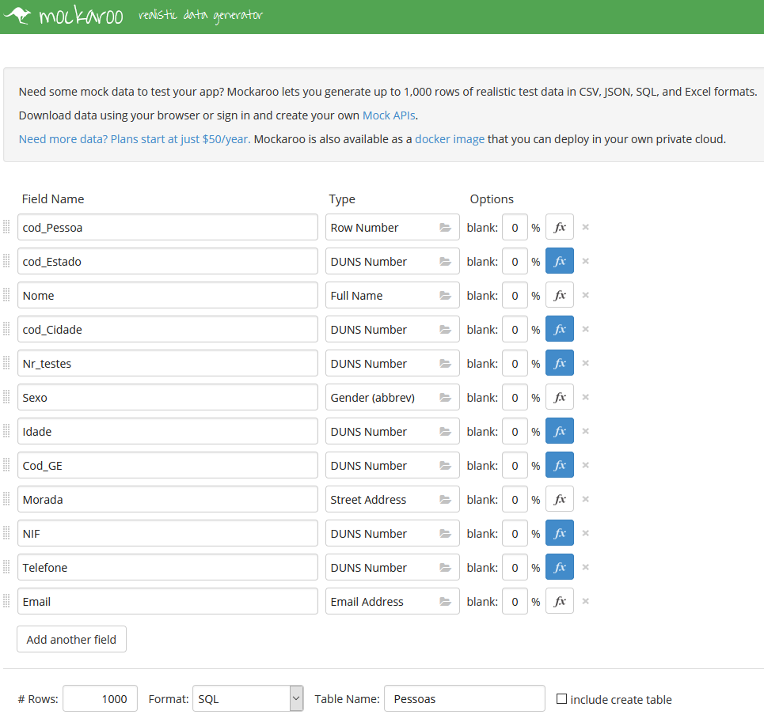

**Figura 17 -** Ferramenta utilizada para gerar Dados para a tabela Pessoas

A tabela “Pessoas” tem no total **3000 registos**, em que 2000 desses registos pertencem a pessoas de Portugal e 1000 a outros países.

# Preenchimento da Base de Dados (**Continuação 2**)

Quanto ao preenchimento da tabela “Países” foi feita uma busca na internet para que fosse achada uma lista em que tivesse todos os países em determinada ordem, feito isso foi copiada e colada a lista de todos os países, em que depois foi adaptada essa lista à nossa base de dados, em que acrescentamos depois então os campos para que correspondessem a “Cod_Pais”, “Pais”, “Abreviatura”, “Linguagem” e “Populacao”, podemos verificar a criação desses campos se voltarmos a ver a ***Figura 13***, onde foi feita a criação das mesma tabela.

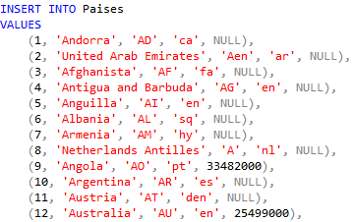

**Figura 18 -** Inserção de dados na tabela Países

Na figura acima podemos ver um exemplo de inserção de 12 dados na tabela “Paises”, em que foram apenas selecionados 12 visto que a tabela se encontra com **230 registos** no total. O mesmo procedimento de inserção de dados da tabela “Paises” foi então usado igualmente para a inserção de dados na tabela “Regioes”.

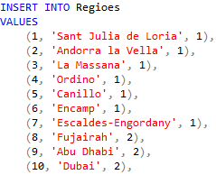

**Figura 19 -** Inserção de dados na tabela Regioes

Na figura acima podemos ver então um exemplo de inserção de 10 regiões na sua tabela, visto que a tabela “Regioes” conta com um total de **3369 registos**.

# Stored Procedures

Ao longo do projeto foi feita a criação de Stored Procedures, estas que, têm como função a dada pesquisa sobre um específico parâmetro. Nesta secção será então mostrada todas as Stored Procedures que foram feitas ao longo do projeto.

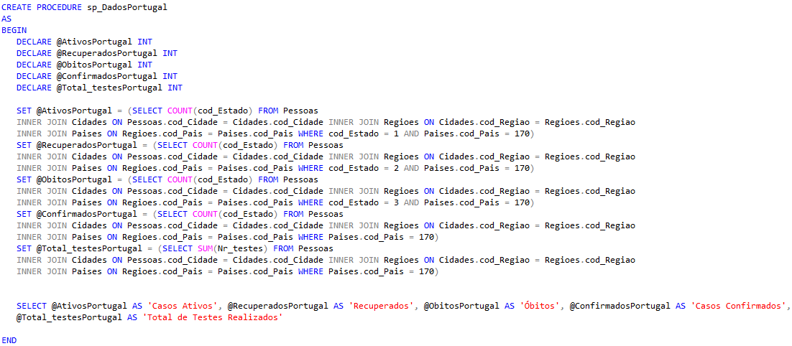

**Figura 20 -** sp_DadosPortugal

Esta Stored Procedure tem como função apresentar o número de casos de covid19 ativos, recuperados, número de óbitos, número total de casos confirmados e também o número total de teste realizados, isto tudo apenas para o país de Portugal.

A procedure é executada com essa mesma função que podemos verificar o seu devido funcionamento na figura abaixo.



**Figura 21 -** Resultados sp_DadosPortugal

# Stored Procedures (**2**)

Foi criada uma procedure para ser feita a consulta de quantas pessoas infetados por covid19 mundialmente divididas por as suas idades correspondentes ao grupo etário que corresponde à sua idade.

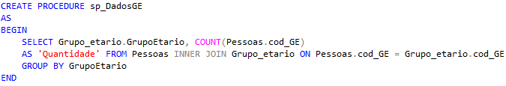

**Figura 22 -** sp_DadosGE

A procedure seguinte foi criada com a função de contar todas as pessoas infetadas por covid19 no seu respetivo concelho.

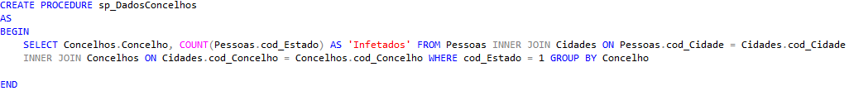

**Figura 23 -** sp_DadosConcelhos

Após serem executadas as seguintes procedures recebem os seguintes resultados:

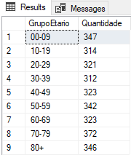

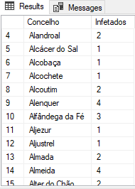

**Figura 24 -** Resultado sp_DadosGE **Figura 25 -** Resultado sp_DadosConcelhos

# Stored Procedures (**3**)

Para a seguinte procedure tivemos como objetivo calcular o número de pessoas infetadas por covid19 assim como, o número de recuperados, óbitos e o total de casos confirmados, em que tudo isto era feito para um respetivo concelho.

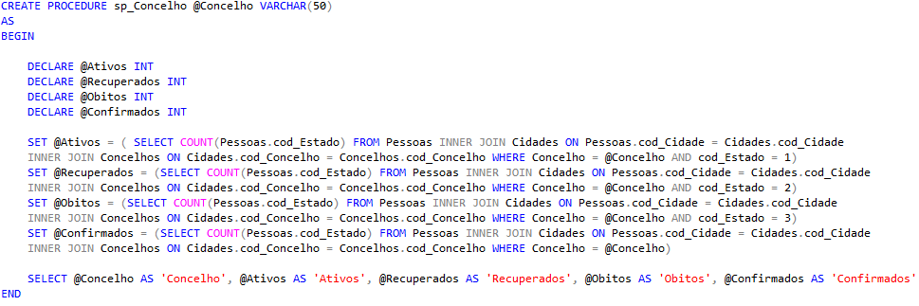

**Figura 26 -** sp_Concelho

Para a sua devida execução da procedure temos de executar o código que usamos normalmente para executar a procedure mas com a exceção de que igualamos a variável “@Concelho” para o concelho que queremos que os dados sejam consultados.

Ou seja, um exemplo do código a implementar iria ser assim:



Após a execução desse código conseguimos obter os seguintes resultados:

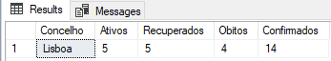

**Figura 27 -** Resultado sp_Concelho

# Stored Procedures (**4**)

Para a criação da procedure “sp_ConcelhoCidades” tivemos como objetivo criar uma procedure que apresente o conselho e todas as suas respetivas cidades em que em cada uma das suas cidades desse respetivo conselho apresenta a consulta das pessoas infetadas dessa mesma cidade.

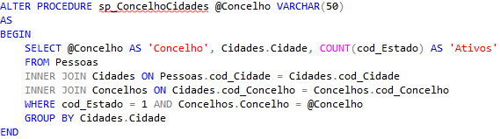

**Figura 28 -** sp_ConcelhoCidades

Assim como na procedure anterior (***Figura 26***), executamos a procedure da mesma maneira, em que executamos o código com o respetivo concelho para os dados que queremos consultar corresponderem às cidades com a quantidade de infetados pertencentes a esse concelho previamente inserido:



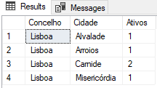

**Figura 29 -** Resultados sp_ConcelhoCidades

# Stored Procedures (**5**)

Para a criação da seguinte procedure pretendemos criar uma consulta para saber todos os casos ativos, recuperados, óbitos e todos os casos confirmados em que todos são agrupados por seu respetivo sexo (Masculino e Feminino).

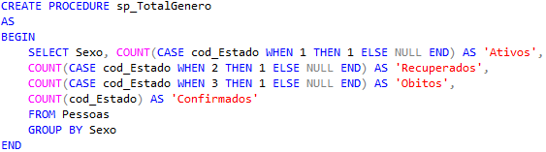

**Figura 30 -** sp_TotalGenero

Logo depois dessa procedure foi feita uma para ser feita uma consulta por país em que mostra todas as regiões do país procurado e todos os casos ativos de covid nessas regiões do país em procura.

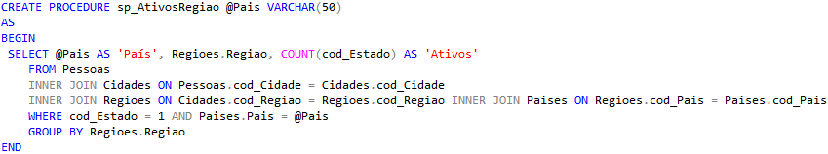

**Figura 31 -** sp_AtivosRegiao

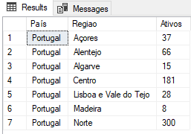Nas figuras abaixo podemos ver os resultados da consulta de ambas as procedures, “sp_TotalGenero” e “sp_AtivosRegiao”:

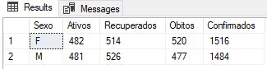

**Figura 32 -** Resultados sp_TotalGenero **Figura 33 -** Resultados sp_AtivosRegiao

# Stored Procedures (**6**)

As seguintes 3 procedures foram criadas como variações da procedure “sp_AtivosRegiao” (***Figura 31***), em que foram criadas 3 procedures para obter três resultados diferentes que vairam consoante uns dos outros, seguem as figuras.

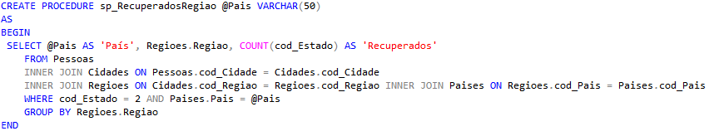

**Figura 34 -** sp_RecuperadosRegiao

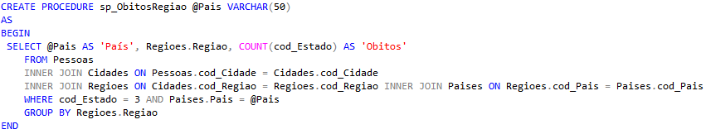

**Figura 35 -** sp_ObitosRegiao

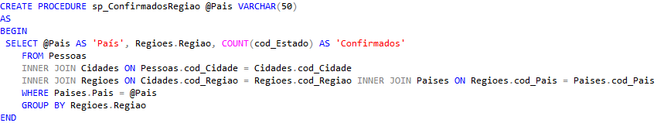

**Figura 36 -** sp_ConfirmadosRegiao

# Stored Procedures (**7**)

Procedure para verificar a quantidade existente de óbitos por grupo etário, em que representa os valores dos óbitos por covid em seguimento dos seus grupos de idade.

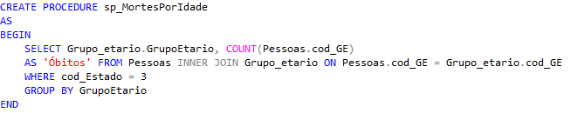

**Figura 37 -** sp_MortesPorIdade

Após isso foi feita uma procedure em que verifica o número total de casos ativos de pessoas em cada país



**Figura 38 –** sp_AtivosPorPais

Abaixo seguem-se os resultados das procedures “sp_MortesPorIdade” e “sp_AtivosPorPais”

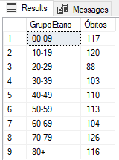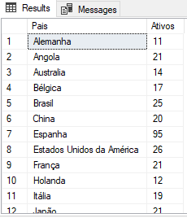

**Figura 39 -** Resultados "sp_MortesPorIdade"  **Figura 40 -** Resultados "sp_AtivosPorPais"

# Stored Procedures (**8**)

As seguintes 3 procedures foram criadas como variações da procedure “sp_AtivosPorPais” (***Figura 38***), em que foram criadas 3 procedures para obter três resultados diferentes que vairam consoante uns dos outros, seguem as figuras.



**Figura 41 -** sp_RecuperadosPorPais



**Figura 42 -** sp_ObitosPorPais



**Figura 43 -** sp_ConfirmadosPorPais

# Triggers

Assim como as stored procedures, ao longo do projeto foi também feita a criação de Triggers, estes que, têm como função serem executados assim que uma dada ação acontece, ou seja, “disparam” a dada ação.

Nas figuras abaixo são exemplificados alguns exemplos de triggers que foram utilizados no projeto.

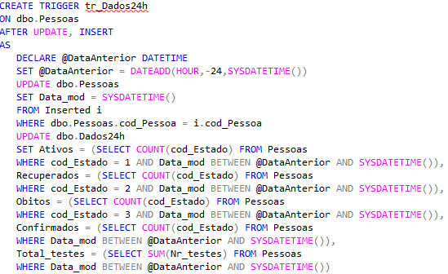

**Figura 44 -** tr_Dados24h

Este trigger “tr_Dados24” faz com que ao alterar ou inserir algum campo na tabela “Pessoas” irá gerar automaticamente a data atual do sistema quando foi feita essa alteração ou adição e irá então colocar essa data que foi gerada na coluna “Data_mod” da tabela “Pessoas”, e que com isso irá alterar os valores da tabela “Dados24h” que irão gerar os dados mundiais em relação covid dentro de 24 horas a partir disso.

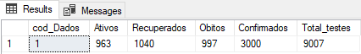

**Figura 45 -** Tabela "Dados24h"

# Triggers (**2**)

O seguinte trigger é um pouco semelhante ao anterior segue o mesmo procedimento, o trigger irá “disparar” assim que algum campo seja alterado ou inserido na tabela “Pessoas”, só que neste trigger ao contrário do anterior irá armazenar sempre os valores dos casos ativos, recuperados, óbitos, confirmados e total de testes, em que no caso do trigger anterior ao fim de 24h os dados começam do zero.

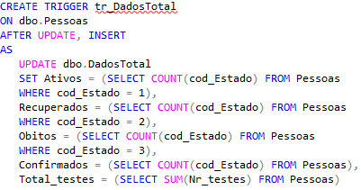

**Figura 46 -** tr_DadosTotal

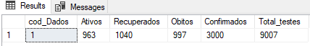

**Figura 47 -** Tabela "DadosTotal"

O trigger na figura abaixo (“tr_Seguranca”), serve para prevenir que alguma coluna da tabela seja alterada ou até mesmo apagada, em que se caso isso aconteça o utilizador receberá a mensagem “Não pode apagar ou alterar tabelas” e irá acontecer um Rollback em que a tabela irá ser restaurada aos valores iniciais antes da sua alteração.

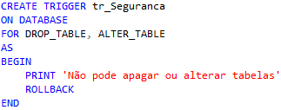

**Figura 48 -** tr_Seguranca

# Triggers (**3**)

O seguinte trigger serve para a partir do momento que é inserido ou alterado um campo na tabela “Pessoas” este trigger irá verificar se o número da população infetada de determinado país é igual ou excede o 1% da população total, em que caso isso acontece, ele irá mostrar um alerta.

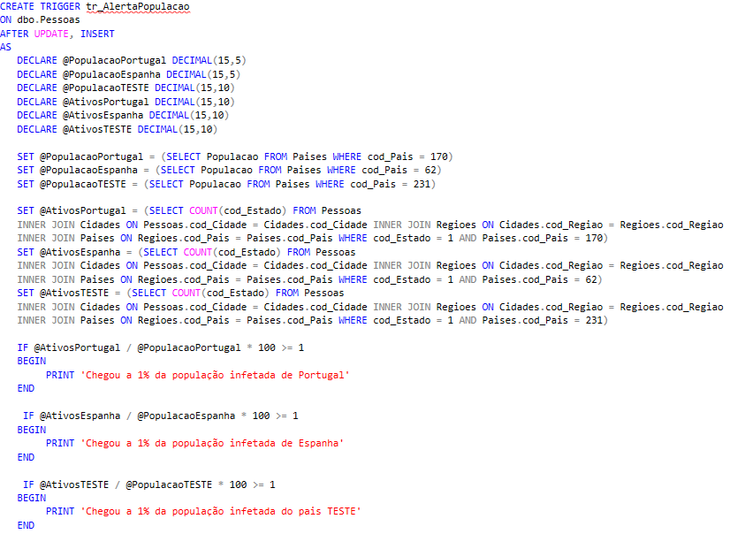

**Figura 49 - tr_AlertaPopulacao**

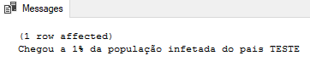

**Figura 50 - Resultado "tr_AlertaPopulacao"**

# Medidas de Segurança

Em termos de medidas de segurança foram criadas “roles” e “users” de maneira a atribuir permissões de execução a certos stored procedures.

Quanto aos “roles”, foram criados três. Um “role” de administração (**db_Administrador**), um “role” para os concelhos (**db_Concelho**) e um “role” de visitante (**db_Visitante**).

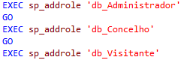

**Figura 51 –** Roles

Foram também criados dois “users” para que esses possam usufruir das “roles”.

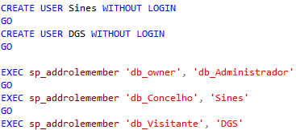

**Figura 52 -** Users

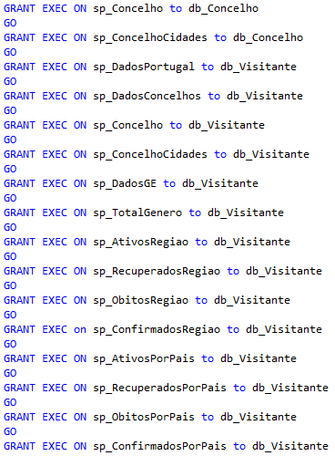Aos “roles” concelhos (**db_Concelho**) e visitante (**db_Visitante**) foram dadas permissões de execução para alguns stored procedures de modo a conseguirem visualizar a informação.

**Figura 53 -** Permissões

# Cópias de Segurança

Neste ponto serão especificados os tipos de cópias de segurança, e a sua prioridade bem como a maneira de como foram criados.

Por se tratar de uma base de dados que irá ter milhares de acessos todos os dias, decidiu-se que a política de cópias de segurança a tomar seria a seguinte:

* **Full Backups:** dois por dia, um às 00:00h e outro às 12:00h;
* **Differential Backups:** de 4 em 4 horas;
* **Logs:** backups de 15 em 15 minutos.

Para garantir a periodicidade dos backups criou-se um **Maintaince Plan**, como se pode ver nas seguintes figuras:

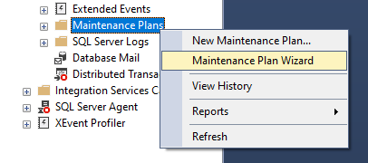

**Figura 54 -** Passo 1

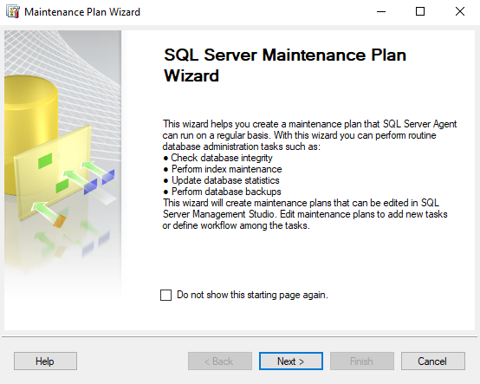

**Figura 55 -** Passo 2

# Cópias de Segurança (**2**)

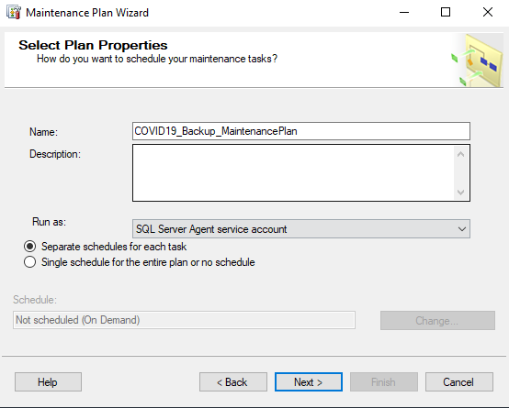

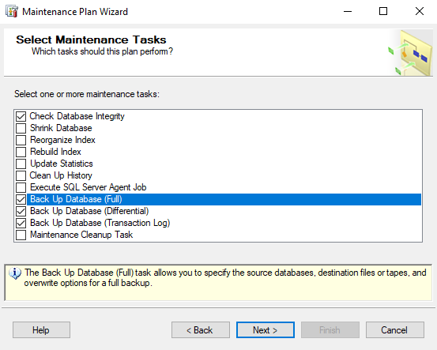**Figura 56 -** Passo 3

**Figura 57 -** Passo 4

# Cópias de Segurança (**3**)

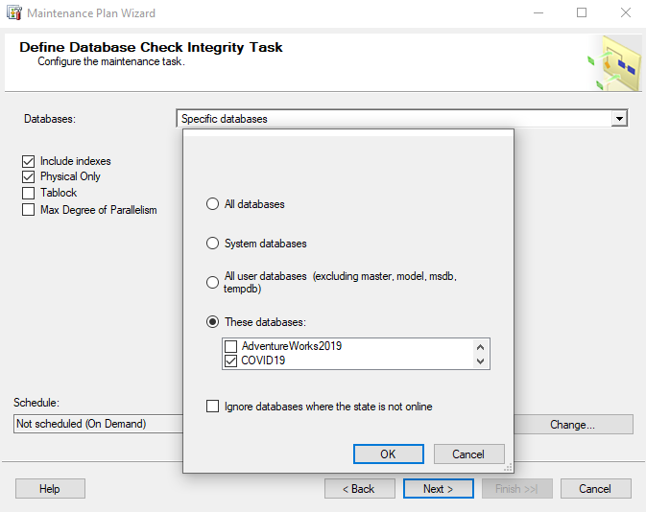

**Figura 58 -** Passo 5

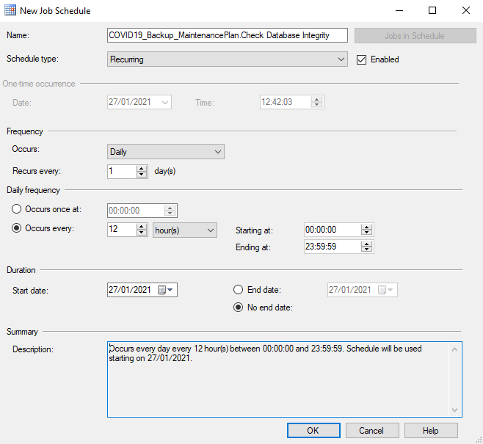

**Figura 59 -** Passo 6

# Cópias de Segurança (**4**)

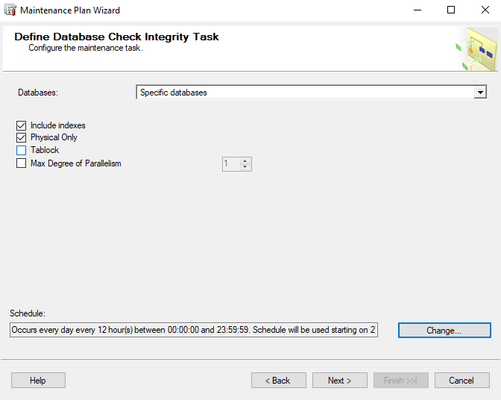

**Figura 60 -** Passo 7

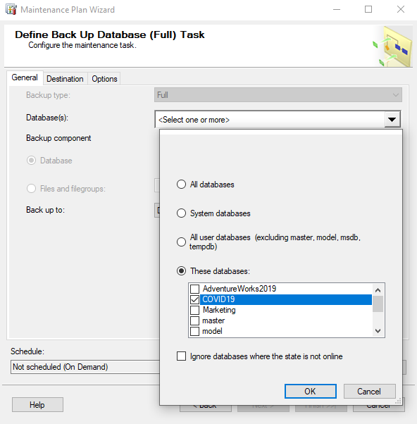

**Figura 61 -** Passo 8

# Cópias de Segurança (**5**)

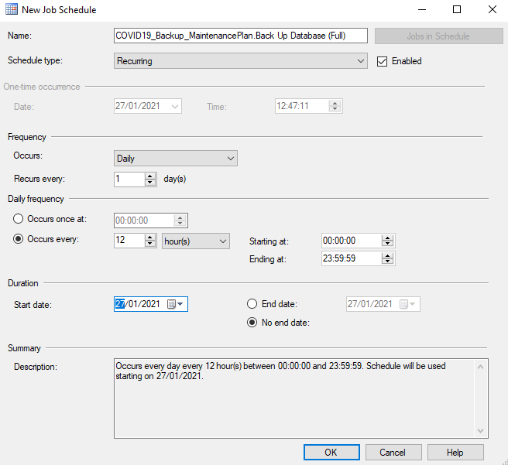

**Figura 62 -** Passo 9

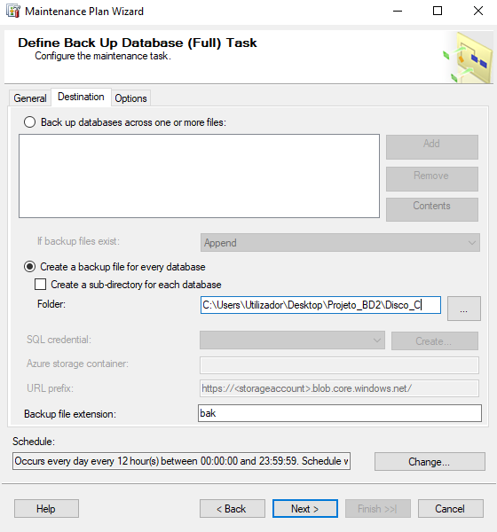

**Figura 63 -** Passo 10

# Cópias de Segurança (**6**)

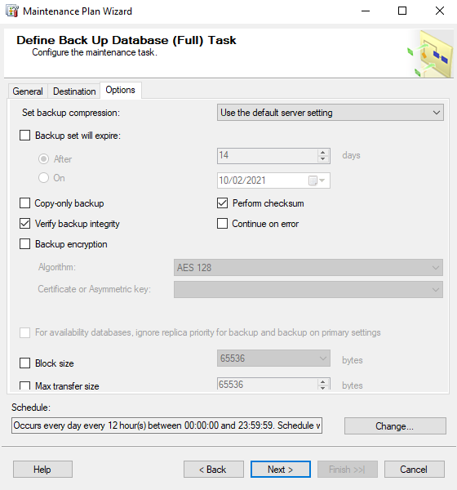

**Figura 64 -** Passo 11

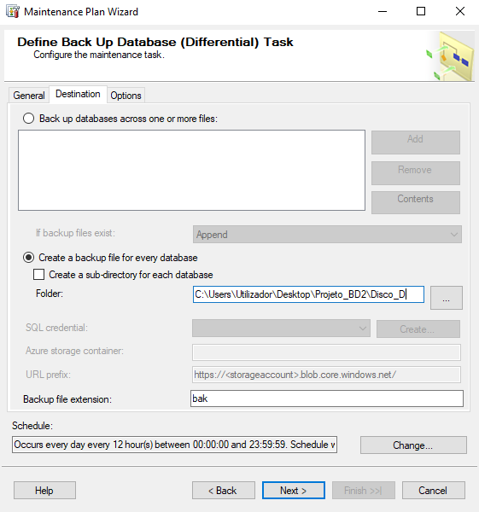

**Figura 65 -** Passo 12

# Cópias de Segurança (**7**)

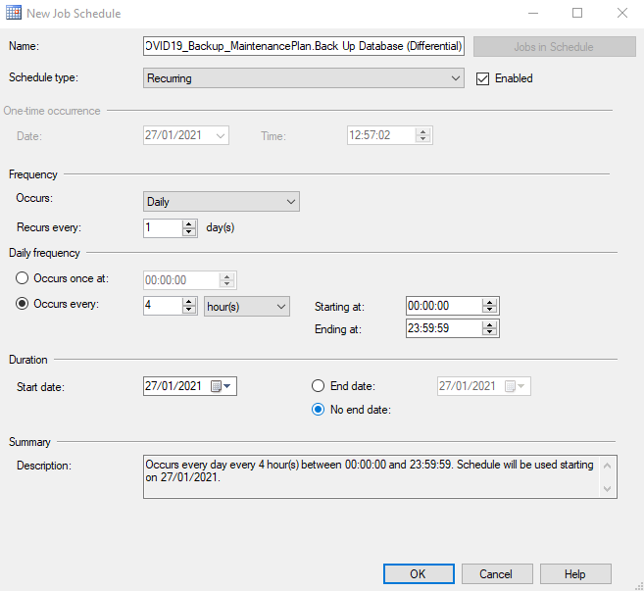

**Figura 66 -** Passo 13

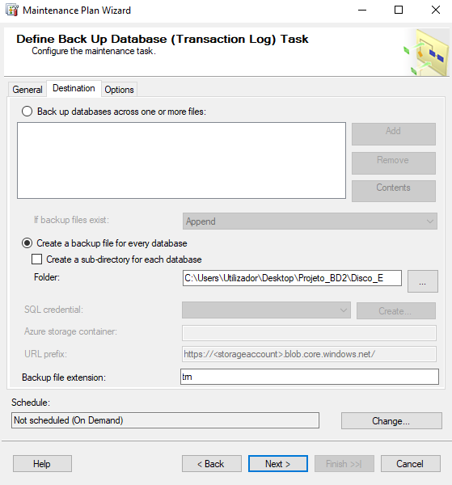

**Figura 67 -** Passo 14

# Cópias de Segurança (**8**)

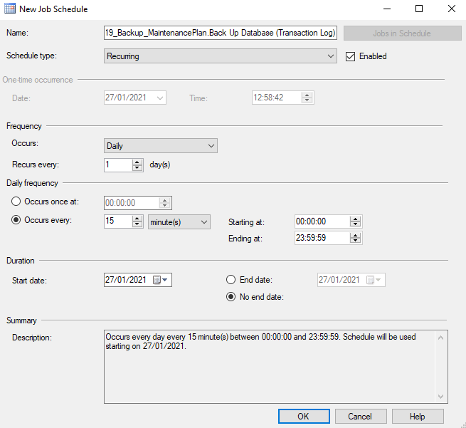

**Figura 68 -** Passo 15

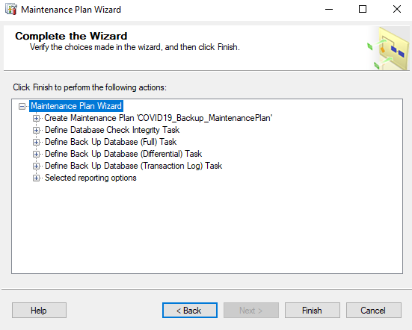

**Figura 69 -** Passo 16

# Cópias de Segurança (**9**)

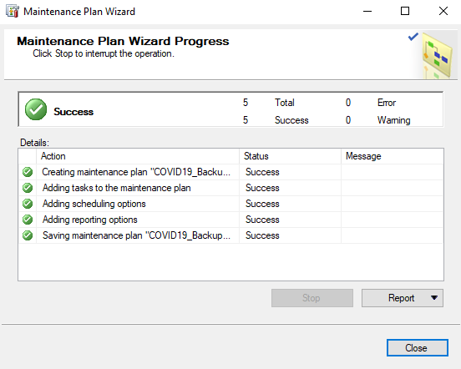

**Figura 70 -** Passo 17

# Conclusão

Com a realização deste trabalho podemos concluir que as etapas da criação e gestão duma base de dados, independentemente da sua extensão, requerem devoção e a existência de um pensamento precedente antes da sua realização, uma vez que existe um elevado número de fatores implicados em todo o processo.

Para se proceder a uma automatização de uma base de dados tornando-a mais eficiente é possível atuar de diversas maneiras: Stored Procedures, Triggers ou mesmo a própria organização dos dados.

Outro aspeto que foi fulcral na realização do nosso trabalho foram as medidas de segurança tomadas e a proteção dos dados, que foi feita através de Backups.

Por fim, a realização deste trabalho foi benéfica, trazendo-nos múltiplos ganhos: foram exploradas as diferentes soluções que podem ser empregues nesta situação e experienciamos algumas das adversidades que podem surgir no nosso futuro trabalho, estando assim, mais preparados para lidar com as mesmas.

# Bibliografia

Página da disciplina no moodle para esclarecimento de dúvidas:

<https://cms.ipbeja.pt/course/view.php?id=223>

Parte do código SQL para inserção de dados em algumas tabelas:

<https://github.com/KevMorelli/Country-Region-City-MSSQL>

Geração de Script de dados para tabela “Pessoas”:

<https://www.mockaroo.com>

Alguns dos sites consultados para esclarecimento de dúvidas ou correção de erros:

<https://stackoverflow.com/>

<https://www.w3schools.com/sql/>

<https://docs.microsoft.com/en-us/sql/>